インフレ不況打開へ消費税減税を
署名・アンケートで声を届けよう
「GDP初の600兆円越え」は物価高の影響も
実質個人消費前年比マイナス0.1％、エンゲル係数43年ぶり高水準

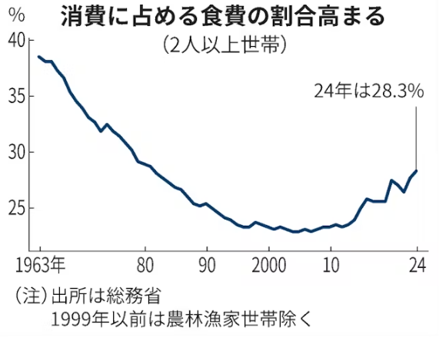
17日、内閣府が発表した2024年10月～12月期・暦年の名目GDPは609兆2887億円となり、初めて600兆円を超えました。しかし、GDPの半分以上を占める個人消費は実質で前年比マイナス0・1％と失速。景気は良くなっていません。
引用：日経電子版 2025年2月7日
2024年の家計調査では食料支出は5年連続で減少。2人以上世帯の消費支出に占める食費の割合を示す「エンゲル係数」は28・3％（右図）。1981年以来43年ぶりの高水準となるなど、国民生活の困難さが鮮明になっています。
消費税５％以下への減税・インボイス廃止を求める請願書名
紹介議員増加中！ 与党議員も署名受け取り

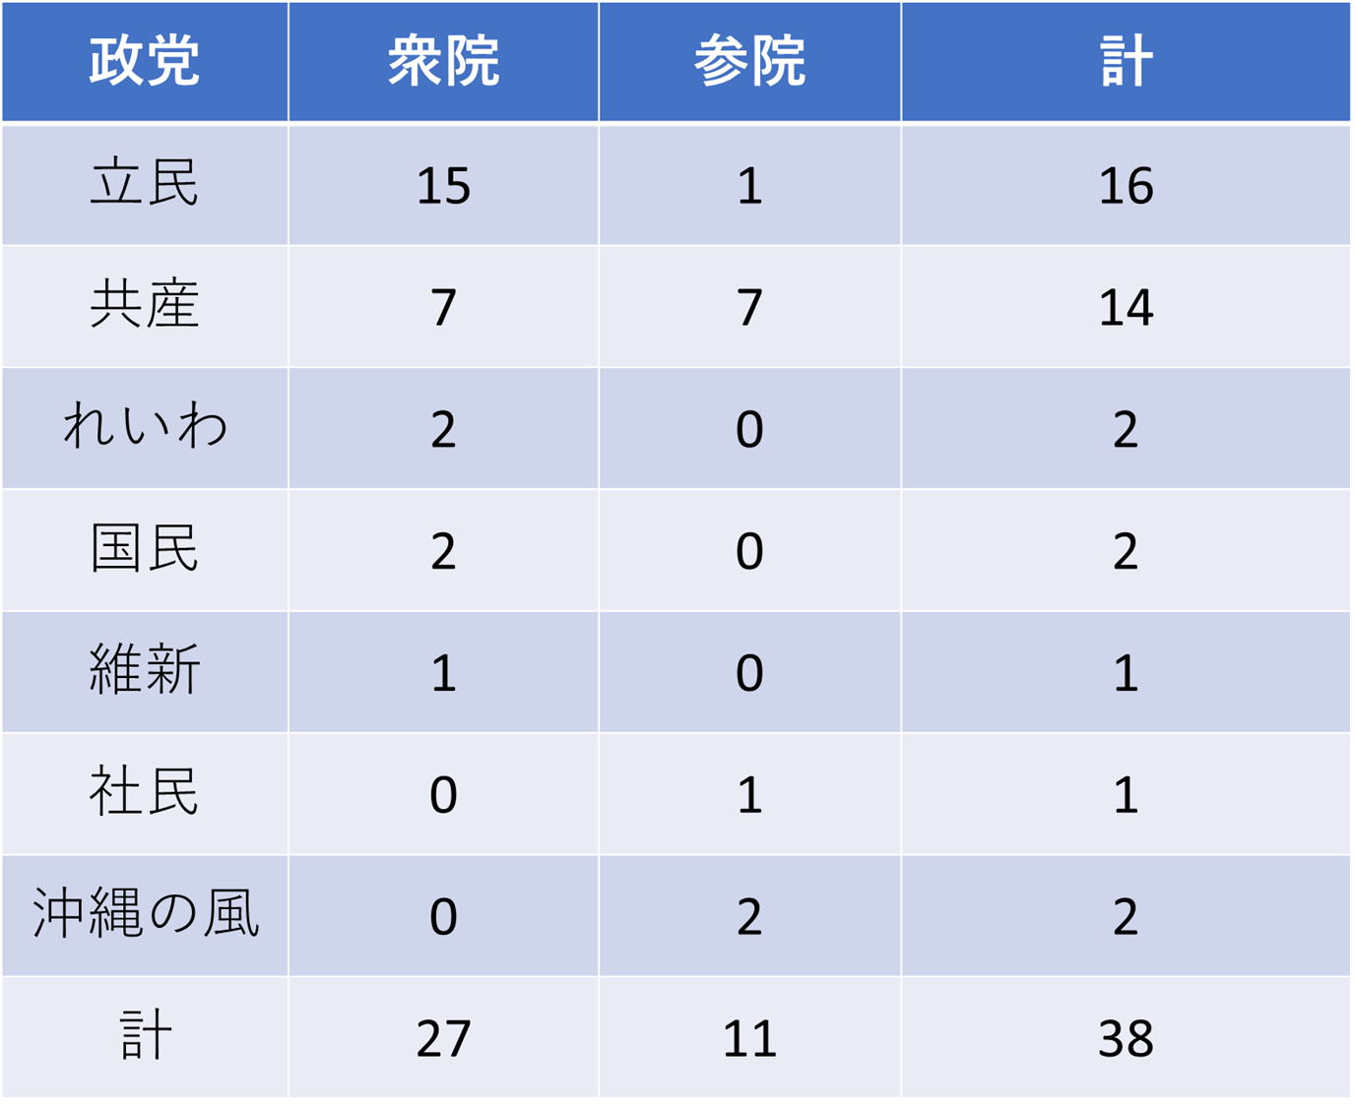
消費税廃止各界連絡会は12日、国会議員要請に取り組みました。18日までに野党７会派・38人が署名の紹介議員になると回答（表）。署名を預かり、紹介議員になる与党議員も出ています。
「消費税の減税・廃止、インボイス制度の即時廃止」を求める国民の声を、署名とアンケートで可視化し、国民の願いをかなえる政治を実現しましょう。

消費税廃止各界連絡会
👈消費税アンケート実施中！
あなたの意見を聴かせてください
東京都豊島区目白2-36-13
全商連内
電話03（3987）4391
FAX 03（3988）0820
取扱団体：

